T/CSF XXX-XXXX

ICS ***
B **
CSF

团体标准

无人机倾斜摄影测量人工林单木
参数提取技术规程
Technical code of practice for extracting individual tree parameters of plantations by UAV oblique photogrammetry

2021-XX-XX实施
2021-XX-XX发布
中国林学会 发布

目 次

前 言 Ⅱ
1 范围 1
2 规范性引用文件 1
3 术语和缩略语 1
4 总体技术流程 3
5 航摄规划与作业 4
6 数据整理 5
7 数据质量检查 6
8 数据处理 6
9 单木参数提取 8
10 结果输出 9
附录A 11
附录B 14
附录C 15
附录D 17
附录E 18
附录F 20

前 言

本文件按照GB/T1.1-2020 《标准化工作导则 第1部分：标准化文件的结构和起草规则》的规定起草。
本文件的附录A、B、C、D为资料性附录，附录E、F为规范性附录。
本文件由北京林业大学、中国林业科学研究院资源信息研究所提出。
本文件由中国林学会归口。
本文件起草单位：北京林业大学、中国林业科学研究院资源信息研究所。
本文件主要起草人：张晓丽、陈尔学、黄铁成、尹田、雷令婷、周雪梅、曾健、郭正齐、王月婷、高凌寒、贾翔、柴国奇、李霓雯。

无人机倾斜摄影测量人工林单木参数提取技术规程

1 范围
本文件规定了应用多角度无人机倾斜摄影测量技术提取人工林单木参数的总体技术流程、航摄规划与作业、数据整理、数据质量检查、数据处理、单木参数提取及结果输出等操作流程和方法。
本文件适用于利用多角度无人机倾斜摄影测量技术对人工林单木位置、树高、和冠幅等参数进行调查。

2 规范性引用文件
下列文件中的内容通过文中的规范性引用而构成本文件必不可少的条款。其中，注日期的引用文件，仅该日期对应的版本适用于本文件；不注日期的引用文件，其最新版本（包含所有的修改单）适用于本文件。
GB/T 6962 1:500 1:1000 1:2000 地形图航空摄影规范
GB/T 7931 1:500 1:1000 1:2000 地形图航空摄影测量外业规范
GB/T 14950 摄影测量与遥感术语
GB/T 19294 航空摄影技术设计规范
GB/T 27920.1 数字航空摄影规范 第一部分：框幅式数字航空摄影
GB/T 39610 倾斜数字航空摄影技术规程
CH/Z 3005 低空数字航空摄影规范
CH/T 10292 航空摄影成果质量检验技术规程 第2部分：框幅式数字航空影像

3 术语和缩略语
GB/T 14950、GB/T 27920.1以及GB/T 39610界定的以及下列术语和定义适用于本规程。

3.1 术语

3.1.1

冠幅 crown diameter
树冠外缘垂直投影东西、南北方向宽度的平均值。

3.1.2

多角度倾斜摄影测量 multi-angle oblique photogrammetry
通过在同一飞行平台上搭载一个或多个同型号的传感器，从一个垂直、多个倾斜角度采集影像。目前常用的倾斜摄影传感器是从一个垂直、四个倾斜共五个角度采集影像林。
[来源：GB/T 26423-2010，6.18]

3.1.3

摄影基线 photographic baseline
获取立体像对时，相邻摄站间的连线。
[来源：GB/T 14950—2009，4.42]

3.1.4

航摄分区 flight block
摄影区域因摄区过大或地形变化被划分成的摄影单元。
[来源：GB/T 14950—2009，4.35]

3.1.5

航向重叠度 fore-and-aft overlap
航线内相邻像片上同一地区影像所占整幅影像的面积百分比。
[来源：GB/T 14950—2009，4.53]

3.1.6

旁向重叠度 side overlap
相邻航线的相邻像片上同一地区影像所占整幅影像面积百分比。
[来源：GB/T 14950—2009，4.54]

3.1.7

航线弯曲度 strip deformation
一条摄影航线内各张像片主点至首末两张像片主点连线的最大偏离度。
[来源：GB/T 39610—2020，3.8]

3.1.8

航摄漏洞 aerial photographic gap
航空摄影时，像片或者影像重叠度过小或者没有重叠的部分。
[来源：GB/T 27920.1—2011，3.4]

3.1.9

密集匹配 dense matching
图像之间为每个像素确定对应同名像素点的过程。为了计算测区每个物方点三维坐标，从而重建整个测区而进行的同名点匹配。

3.1.10

点云抽稀 point cloud simplification
对原始点云进行有规律的筛选，最大限度地精简点云数量。

3.1.11

点云滤波 point cloud filtering
将目标区域内点云数据分离为地面点与非地面点的过程。

3.1.12

点云归一化 point cloud normalization
对点云数据高程和数字高程模型进行求差运算，获取地物真实高度的过程。

3.2 缩略语
下列缩略语适用于本文件。
CGCS2000 2000国家大地坐标系（China geodetic coordinate system 2000）
CHM 冠层高度模型（canopy height model）
CSF 布料模拟滤波（cloth simulation filter）
DEM 数字高程模型（digital elevation model）
DOM 数字正射影像（digital orthophoto map）
DSM 数字表面模型（digital surface model）
GCP 地面控制点（ground control point）
GNSS 全球导航卫星系统（global navigation satellite system）
GSD 地面分辨率（ground scale distance）
MCWS 标记控制分水岭分割（marker-controlled watershed segmentation）
POS 定位定向系统（position and orientation system）
RTK 实时动态差分（real-time kinematic）
SfM 运动恢复结构（structure from motion）
TIN 不规则三角网（triangulated irregular network）
VWF 可变窗口滤波（variable window filtering）

4 总体技术流程
无人机倾斜摄影测量人工林单木参数提取的总体流程包括航摄规划与作业、数据整理、数据质量检查、数据处理、单木参数提取和结果输出，具体流程如图1所示。
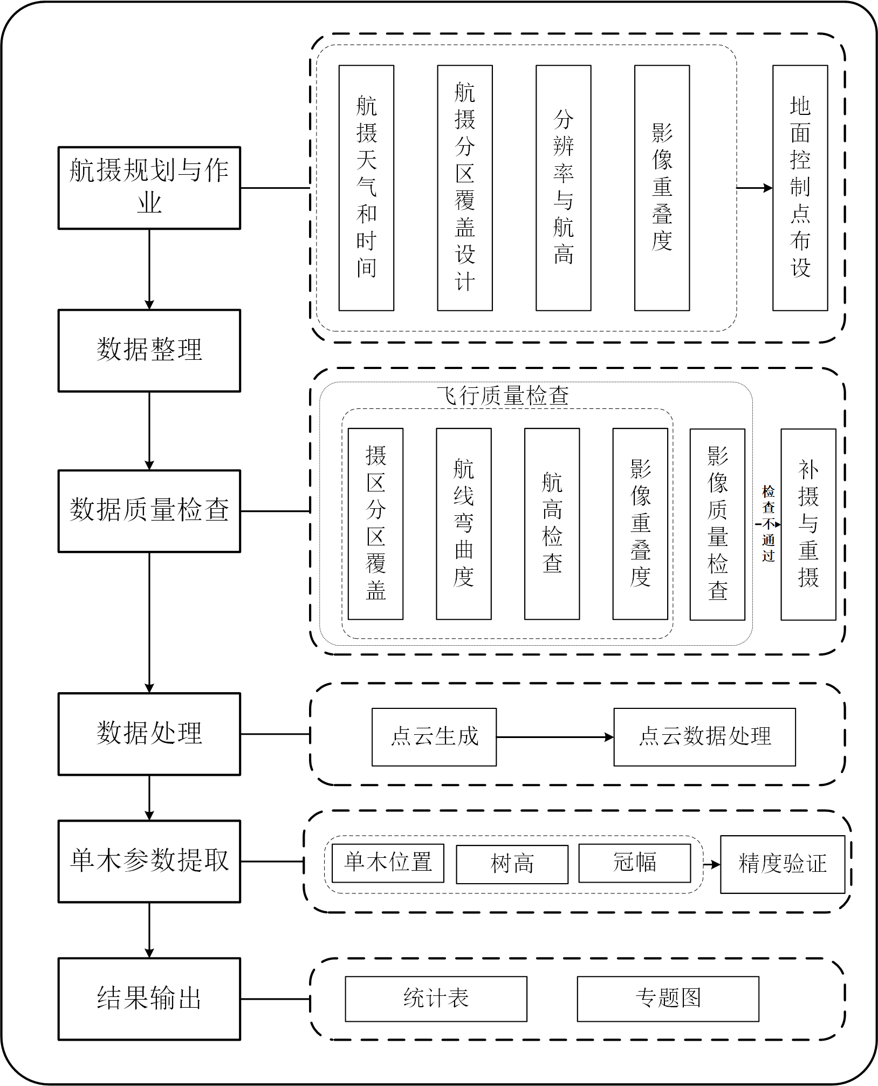
图1 总体技术流程图

5 航摄规划与作业

5.1 基本要求
倾斜数字航摄仪性能、倾斜数字航摄仪检定、机载IMU/GNSS系统要求均符合GB/T 39610中的规定，航飞POS数据的坐标系统应为CGCS2000。

5.2 航摄规划

5.2.1 航摄天气和时间
选择晴朗无云、大气透明度高、风力小于3级的适宜天气开展航摄。
航摄时间选择符合GB/T 19294中的规定。保证具有充足的光照度，一般按照附录B中表B.1的规定执行。具体航摄时间计算参照附录C中的公式（C.1）和（C.2）。对高差较大的陡峭山区（坡度≥25°）要求阴影倍数（即物体的阴影长度与物体实际高度的比值）小于1倍。高差较小的平坦地区（坡度＜2°），要求阴影倍数小于3倍。

5.2.2 航摄分区覆盖设计
航摄分区覆盖设计符合GB/T 39610中的规定。根据侧视相机倾斜角度和视场角的关系，航向和旁向覆盖超出分区边界线理论值计算参见附录C的公式（C.3）、（C.4）和（C.5）。

5.2.3 分辨率与航高
a）航摄时应考虑地形起伏、山坡高程差、树种等因素的综合影响，以便更好地选择分辨率，分辨率应优于或等于附录B中表B.2的规定。
b）分辨率与对应航高符合CH/Z 3005中的规定，见附录C中公式（C.6）。

5.2.4 影像重叠度
在像片冗余度尽可能小的前提下为保证点云数据信息完整性，航向重叠度应为70%-80%，旁向重叠度应为60%-80%。

5.3 地面控制点制作、布设与测量

5.3.1 控制点靶标制作
a）靶标样式：为便于立体量测以及后期影像判读及刺点，设计如附录E中E.1靶标样式。
b）靶标大小：航摄影像对应的像片控制点靶标大小应符合附录E中公式（E.2）的要求。

5.3.2 控制点布设
控制点应均匀布设在每个航飞测区内开阔、无遮挡的区域，以保证像片中控制点清晰，易于判读和刺点。每个测区内地面控制点的数量应大于10个，以确保后期影像的校正精度。

5.3.3 控制点测量
靶标布设完毕后，将对中杆垂直对中于靶标a点（附录E.1），利用GNSS的RTK技术或网络差分系统，获取三维空间坐标的固定解后测得该处靶标位置，坐标系统采用CGCS2000。

6 数据整理

6.1 影像数据
影像编号规则符合GB/T 39610中的规定。以5镜头倾斜相机为例，相机相对位置说明及拍摄效果见附录E.3，航摄影像名由16位阿拉伯数字构成，具体参照附录E中E.4的规则命名。

6.2 IMU/GNSS 数据
IMU/GNSS 数据存储符合GB/T 39610中的规定执行，具体如下：
a）IMU/GNSS数据中影像名编号与影像名相一致；
b）IMU/GNSS需要标明坐标系统、转角系统及相应单位。

6.3 POS数据
存储的POS数据应包含经纬度、飞行高度、高程、飞行方向、飞行姿态、飞行速度等。

7 数据质量检查

7.1 飞行质量检查

7.1.1 摄区分区覆盖检查
依据摄区分区覆盖设计要求检查，确保测区边界范围外基线数≥理论值+2、航线数≥理论值+1，以保证获取影像覆盖全测区范围。

7.1.2 航线弯曲度检查
摄区航线弯曲度符合GB/T 39610中的规定，见附录C中公式（C.7）。航线弯曲度不大于1%，当航线长度小于5000 m时，航线弯曲度最大不大于3%。

7.1.3 航高保持检查
同一航线上相邻影像的航高差不大于30 m，最大航高与最小航高之差不大于50 m，测区内实际航高与设计航高之差不大于50 m。

7.1.4 影像重叠度检查
依据影像重叠度设计要求进行检查。一般情况下，航向重叠度应为70%-80%，旁向重叠度应为60%-80%。

7.2 影像质量检查
影像应完整、清晰、匀光匀色、色彩饱和，不存在过曝情况，不存在云、云影、烟、雾、反光等，地物阴影符合5.2.1阴影倍数要求。单张影像分辨率符合5.2.3航摄规划要求，影像靶标控制点定位精度在5 cm以内。POS数据完整，与影像一一对应。

7.3 补摄与重摄
补摄与重摄应符合GB/T 39610中的规定。此外航摄过程中出现绝对和相对漏洞要及时补摄，当POS点数据与影像未一一对应时要进行重摄。

8 数据处理

8.1 方法与流程
倾斜摄影影像经质量检查后，结合地面控制点进行点云生成和点云数据处理，具体流程如图2。
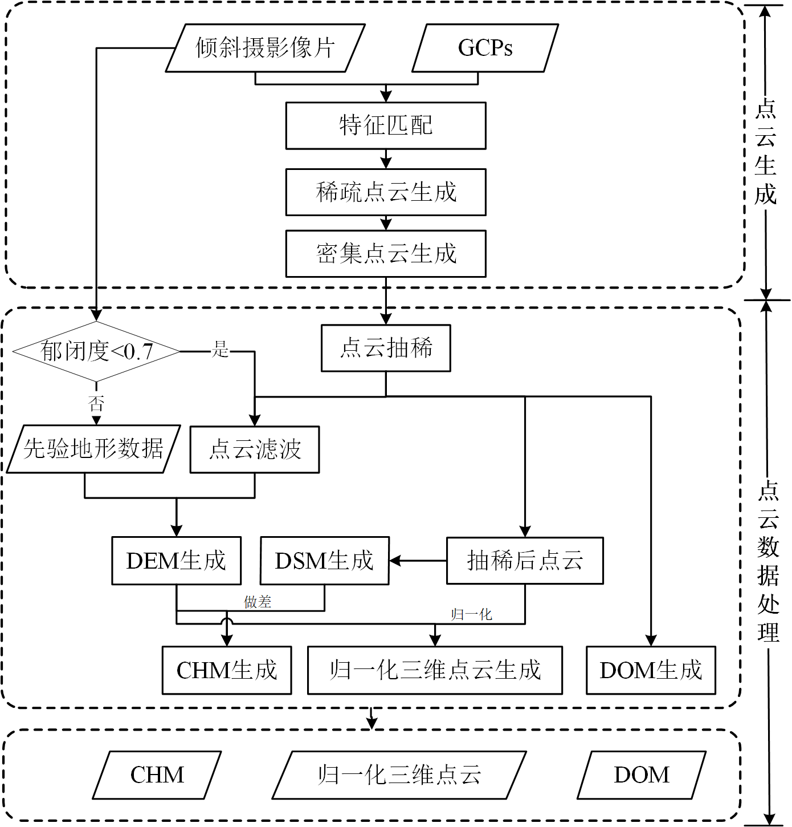
图2 数据处理流程图

8.2 点云生成

8.2.1 特征匹配
提取每幅影像上的特征点，进行初始图像匹配，匹配均方根误差RMSE>0.5时剔除该特征点，其余保留，推荐算法见附录A。

8.2.2 稀疏点云生成
通过相机外参数求解、特征点空间坐标计算和光束法整体平差，生成稀疏点云。

8.2.3 密集点云生成
利用恢复的相机矩阵，对图像像素点进行密集匹配，生成密集点云，格式为.ply或.pcd或.las，推荐算法见附录A。

8.3 点云数据处理

8.3.1 点云抽稀
利用抽稀算法，以影像空间分辨率为基准确定采样间隔，随机取点予以保留，抽稀后的点云密度应与影像空间分辨率相匹配以满足单木参数提取要求。

8.3.2 点云滤波
将抽稀后点云数据采用合适的滤波算法分离出地面点用于DEM生成，推荐算法见附录A。

8.3.3 DEM 生成
a）对于郁闭度＜0.7的林分，用倾斜摄影点云滤波后的地面点进行栅格化处理生成DEM，分辨率与航摄影像一致，以.tif格式输出，推荐算法见附录A。
b）对于郁闭度≥0.7的林分，DEM由先验地形数据生成，格式为.tif。

8.3.4 DSM 生成
基于抽稀后的密集点云进行栅格化处理，生成包含森林表面信息的DSM，以.tif格式输出，分辨率与航摄影像一致。

8.3.5 DOM 生成
采用数字微分纠正技术，纠正影像视角为垂直视角，对影像的纹理信息进行垂直投影，生成DOM，分辨率与航摄影像一致，以.tif格式输出。

8.3.6 归一化三维点云和CHM生成
a）林分郁闭度＜0.7时，归一化三维点云通过倾斜摄影DEM对抽稀后点云数据进行归一化处理得到，以.las格式输出；CHM通过DSM与倾斜摄影DEM求差得到，以.tif格式输出。
b）林分郁闭度≥0.7，归一化三维点云通过先验地形数据生成的DEM对抽稀后点云数据进行归一化处理得到，以.las格式输出；CHM通过DSM与DEM求差得到，以.tif格式输出。

9 单木参数提取

9.1 方法与流程
点云数据处理后，对生成的归一化三维点云、CHM和DOM，分别利用点云距离阈值分割算法、可变窗口滤波结合标记控制分水岭分割算法、多尺度分割算法进行单木参数提取与精度验证，最后生成单木参数数据库，具体流程如图3。
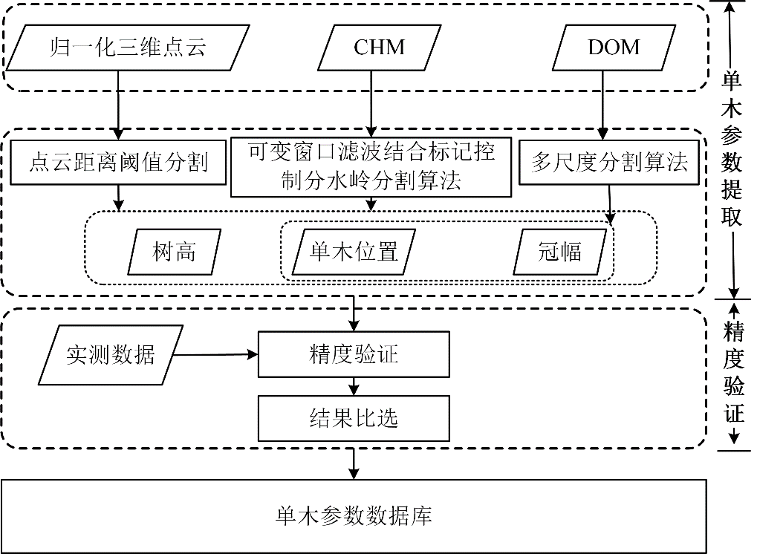
图3 单木参数提取流程图

9.2 基于归一化三维点云的单木参数提取
利用归一化三维点云数据，采用点云距离阈值分割方法进行单木分割，相邻单木树顶点之间最小距离为分割阈值。分割后的单木点云高程最大值为单木树高，对应点的平面坐标为单木位置，单木点云的平面投影东-西、南-北轴的长度均值为冠幅。

9.3 基于CHM的单木参数提取
利用CHM数据，采用可变窗口滤波算法提取单木位置及树高。单个窗口内最大值为单木树高，对应点的平面坐标为单木位置；利用标记控制分水岭分割算法进行单木树冠分割，形成的单木轮廓轮廓东-西、南-北轴的长度均值为冠幅。

9.4 基于DOM的单木参数提取
利用多尺度分割算法对DOM进行单木位置和冠幅提取。分割形成的单木轮廓的东-西、南-北轴的长度均值为冠幅。

9.5 精度检验

9.5.1 单木位置
验证数据集为实地调查数据。采用F1-score作为单木位置精度评价指标，详见附录D中的公式（D.1）、 公式（D.2）和公式（D.3）。F1-score≥0.8单木位置提取精度符合要求。其中，正检、误检、漏检木的判定方法如下：
在相关软件中以实测单木位置为中心、冠幅为直径建立缓冲区，若缓冲区内只有唯一提取木则记为正检木；若有多株提取木则取距实测位置最近的作为正检木，其余记为误检木；若缓冲区内无提取木则记为漏检木。

9.5.2 树高、冠幅
验证数据集为实地调查数据。采用相对均方根误差rRMSE作为精度检验评价指标，详见附录D中的公式（D.4）和公式（D.5），rRMSE应小于20%。

9.6 参数提取结果比选
比较单木参数提取的精度检验结果，选定最优结果作为最终参数。

10 结果输出

10.1 输出内容
结果输出包括参数提取统计表及专题图件。

10.1.1 统计表
在地理信息系统软件中将单木位置、树高、和冠幅信息的文件转换为Excel表，表格格式见附录F中表F.1。

10.1.2 专题图
a）制图要素方面主要包括如下内容：
1）字体：汉字使用宋体，阿拉伯数字使用新罗马字体；
2）图名：为地图的名称，应概括地图的主要内容；
3）图例：简明扼要，重点突出，指代明确，要素完备；
4）比例尺：采用数字比例尺标注，与地图单位保持一致，大小以制图范围确定。常用比例尺有：1:500、1:2000、1:5000、1:10000等；
5）公里网：根据比例尺确定公里网间隔，数字标注为整数，单位为米（m）；
6）指北针：在地图上应画出指北针，所指方向应与经线实际正北方向保持一致；
7）坐标系：CGCS2000；
8）制图时间：位于图幅右下方，标明实际成图时间，格式为yyyy-mm-dd；
9）制图单位：位于图幅左下方，格式为xxxx制；
b)图面配置方面主要包括如下内容：
1）图形应分布于图幅中央；
2）图廓上应标注公里网；
3）图幅内应标注比例尺、图例、指北针等信息；
4）比例尺宜位于图幅的右下角；
5）指北针宜位于图幅的左上角；
6）制图时间位于图幅右下方；
7）制图单位位于图幅左下方。

附录A
（资料性）
单木参数提取常用算法说明
表 A.1 单木参数提取算法
适用对象 | 算法名称 | 缩略语 | 原理 | 参考文献
特征匹配 | 尺度不变特征变换scale invariant feature transform | SIFT | 利用滤波器产生的不同响应进行对比处理，最终得到影像中物体的显著特征点。 | Lowe, D. G. . (2004). Distinctive image features from scale-invariant keypoints. International Journal of Computer Vision, 60(2), 91-110.
稀疏点云生成 | 运动恢复结构structure-from-motion | SfM | 从多张影像或视频序列中自动恢复出相机的参数以及场景三维结构。 | Wu, C. . (2013). Towards Linear-Time Incremental Structure from Motion. 3DV-Conference, 2013 International Conference on. IEEE Computer Society. 127-134.
密集点云生成 | 分块多视角立体匹配  patch-based multi-view stereo | PMVS | 以特征点集为基础构建像片三角网，记录构网特征点序号。以原始图像为基础构建像片三角网。两幅图像构成的三角网中的三角形应该满足相似三角形的性质，以相似三角形的重心为匹配起点进行密集匹配。 | Furukawa, Y. , & Ponce, J. . (2010). Accurate, dense, and robust multiview stereopsis. Pattern Analysis and Machine Intelligence, IEEE Transactions on, 32(8), p.1362-1376.
点云滤波 | 布料模拟滤波算法cloth simulation filter algorithm | CSF | 上下翻转点云，将虚拟的布料覆盖在翻转后的表面上，通过分析布料上节点与对应点之间的相互作用，形成近似的地形表面，以此来分离地面点和非地面点。 | Zhang, W. , Qi, J. , Wan, P. , Wang, H. , & Yan, G. . (2016). An easy-to-use airborne lidar data filtering method based on cloth simulation. Remote Sensing, 8(6), 501.

表 A.1 单木参数提取算法（续）
适用对象 | 算法名称 | 缩略语 | 原理 | 参考文献
点云滤波 | 不规则三角网加密滤波算法  triangulated irregular network densification filtering algorithm | TIN | 将点云划分为网格，以网格内最低点作为种子点，基于初始地面点构建TIN，对未分类为地面点的点逐个进行坡度及高差阈值判断，根据判断结果标记地面点，对地面 TIN 进行迭代加密，最终输出地面点。 | Vosselman G . Slope Based Filtering of  Laser Altimetry Data [J] International Archives of the Photogrammetry,  Remote Sensing  and Spatial Information Sciences, 2000, 33(B3): 935-942
单木分割 | 点云距离阈值分割算法  point cloud  segmentation | PCS | 点云距离阈值分割算法原理是区域增长结合距离阈值判断，此方法直接对归一化的影像点云进行单木分割，直接利用了所有点云包含的位置信息。该算法首先以归一化点云中最高点为起始点，作为第一棵树的树顶点，然后从该顶点开始判断周围点与其的距离进行区域增长，分割出第一棵树，最后不断迭代直到分割出所有的单木。 | Li, W. , Guo, Q. , Jakubowski, M. K. , & Kelly, M. . (2012). A new method for segmenting individual trees from the lidar point cloud. Photogrammetric Engineering and Remote Sensing.
单木分割 | 标记控制分水岭分割法  marker-controlled watershed segmentation | MCWS | 以树顶点作为标记的局部最小值点，在高程低处构建分割线，形成区分树冠的分水岭从而分割树冠。 | Huang, H. , Li, X. , & Chen, C. . (2018). Individual tree crown detection and delineation from very-high-resolution UAV images based on bias field and marker-controlled watershed segmentation algorithms. IEEE Journal of Selected Topics in Applied Earth Observations and Remote Sensing.
单木分割 | 多尺度分割算法  multi-resolution segmentation | MRS | 面向对象的多尺度分割算法是以模糊数学为基础，通过对影像中对象的多个像元的灰度、大小和纹理等信息进行统计，得出对象属于某一类别概率的大小，在保证同类像元之间保持最大的特征相似性前提下，对影像进行不同尺度下的分割处理。 | Woodcock, C. E. , & Strahler, A. H. . (1987). The factor of scale in remote sensing. Remote Sensing of Environment, 21(3), 311-332.

表 A.1 单木参数提取算法（续）
适用对象 | 算法名称 | 缩略语 | 原理 | 参考文献
树高提取 | 可变窗口的局部最大值算法  local maximum algorithm with variable window filtering | VWF | 通过一个可变窗口的滤波方法探测单木位置。 | Chen, Q. , D Baldocchi, Gong, P. , & Kelly, M. . (2006). Isolating individual trees in a savanna woodland using small footprint lidar data. Photogrammetric Engineering & Remote Sensing, 72(8), 923-932.

附录B
（资料性）
航摄规划要求
表 B.1 航摄时间选择条件
地形类型 | 坡度slope | 太阳高度角$h_{θ}$ | 阴影倍数/倍
平地 | slope<2° | $>$20° | $<$3
丘陵 | 2°$≤$slope$<6°$ | $>$30° | $<$2
山地 | 6°$≤$slope$<$25° | $≥$45° | $≤$1
高差特大的陡峭山区 | slope$≥$25° | 限在当地正午前后各1小时进行摄影 | $<$1

表 B.2 数字正射影像图影像地面分辨率
单位为米
比例尺 | 1:500 | 1:1000 | 1:2000
地面分辨率 | 0.05 | 0.1 | 0.2

附录C
（资料性）
航摄常用计算公式
C.1 航摄时间

$$\cos{t_{θ}}=\frac{h_{θ}-δ_{θ}}{90-∅}$$ | （C.1）
$$T_{∅}=12-\sqrt{\frac{1-\cos{t_{θ}}}{0.03}}$$ | （C.2）
式中：
$t_{θ}$ —— 太阳时角，单位为度（°）；
$h_{θ}$ —— 太阳高度角，单位为度（°）；
$δ_{θ }$—— 摄影日期的太阳赤纬，单位为度（°）；
$∅$—— 摄区的平均地理纬度，单位为度（°）；
$T_{∅}$—— 摄区地方时，单位为时（h）。
C.2 航向和旁向覆盖超出分区边界线理论值N计算公式

$$N=\frac{\tan{θ}}{2\tan\left(β/2\right)×\left(1-P\right)}$$ | （C.3）
$$N_{基}=N+2$$ | （C.4）
$$N_{航}=N+1$$ | （C.5）
式中：
N —— 理论值；
P —— 航向或旁向重叠度；
$θ$ —— 倾角；
$β$—— 视场角；
$N_{基}$—— 基线数；
$N_{航}$—— 航线数。
C.3 航高
$$H=\frac{f×GSD}{a}$$ | （C.6）

式中：
H —— 航高，单位为米（m）；
a —— 像元尺寸，单位为毫米（mm）；
f —— 镜头焦距，单位为毫米（mm）；
GSD —— 地面分辨率，单位为米（m）。
C.4 航线弯曲度

$$E=\frac{∆l}{L} ×100\%$$ | （C.7）

式中：
E —— 航线弯曲度；
$∆l$ —— 像主点偏离航线首末像主点连线的最大距离，单位为毫米（mm）；
L —— 航线首末像主点连线的长度，单位为毫米（mm）。

附录D
（资料性）
精度评价指标
D.1 单木位置
$r=\frac{TP}{TP+FN}$ | （D.1）
$p=\frac{TP}{TP+FP}$ | （D.2）
$$F1-score=2×\frac{r×p}{r+p}$$ | （D.3）

式中：
r —— 召回率；
p —— 树顶探测正确率；
F1-score —— 检出率和准确率的调和平均值；
TP —— 正检数；
FN —— 漏检数；
FP —— 误检数。

D.2 树高、冠幅

$$RMSE=\sqrt{\frac{\sum_{i=1}^{n}{{({\hat{y}}_{i}-y_{i})}^{2}}}{n}}$$ | （D.4）
$$rRMSE=\frac{\sqrt{\sum_{i=1}^{n}{{（{\hat{y}}_{i}-y_{i})}^{2}}}}{\overline{y}}$$ | （D.5）
式中：
RMSE —— 均方根误差；
rRMSE —— 相对均方根误差；
${\hat{y}}_{i}$—— 提取值；
$y_{i}$—— 实测值；
$\overline{y}$—— 实测值的平均值。

附录E
（规范性）
靶标制作、相机相对关系及数据命名规范
E.1 靶标样式示意图
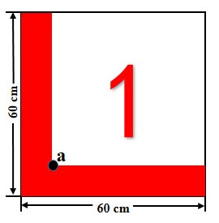
以靶标大小60 cm × 60 cm为例，靶标交角为红色，数字标注为红色，a点为靶标地面控制点测量位置。
E.2 靶标大小计算公式

$$S_{B}=\frac{0.2}{SAM}$$ | （E.1）
式中：
S_{B} —— 靶标实际大小，单位为厘米（cm）；
SAM —— 影像分辨率所对应的地图比例尺。
E.3 相机相对关系示意图

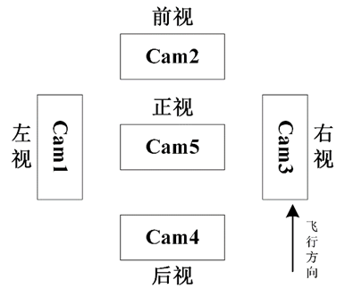 | 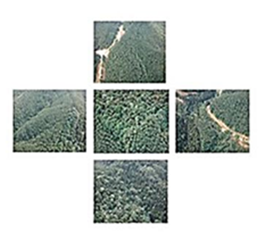
（a） | （b）

E.4 数据命名方式规范

××××× | ×× | ××× | ×× | ××××
摄区代号 | 分号 | 航线号 | 相机号 | 影像流水号

附录F
（规范性）
单木参数制表、制图要求
F.1 统计输出
表F.1.单木参数统计表
树木编号 | E（°） | N（°） | 树高（m） | 冠幅（m）
1
2
……
注：E代表经度，N代表纬度，表中各列数据保留两位小数。

